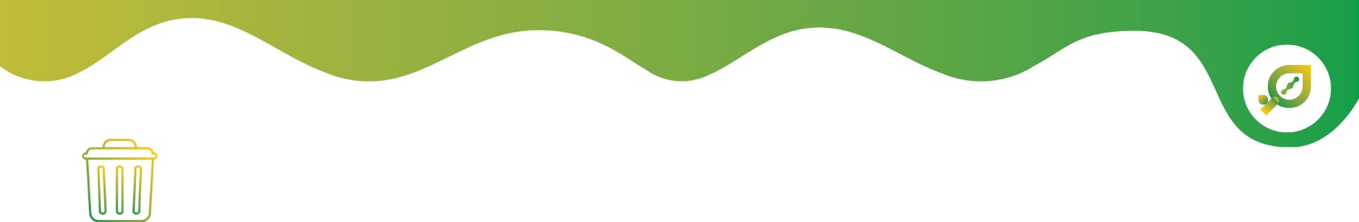
LA RACCOLTA DIFFERENZIATA A CADEO

Dotazione contenitori: un primo passo verso la raccolta puntuale

Gentile Famiglia, Spettabile Azienda
grazie anche al vostro impegno, il sistema di raccolta differenziata dei rifiuti attivo nel territorio ha permesso di raggiungere risultati importanti per la sostenibilità ambientale e per una cultura consapevole del nostro stile di vita.
Con l’affidamento in concessione ad Iren del servizio pubblico di gestione integrata dei rifiuti del bacino territoriale di Piacenza, ATERSIR, Iren e Amministrazione Comunale hanno ora avviato una serie di azioni che consentiranno una gestione ancora più efficace dei servizi ambientali.
In linea con le attuali normative, finalizzate a migliorare la quantità e la qualità della differenziata, a partire da metà settembre incaricati di Iren si recheranno a domicilio per consegnare i nuovi contenitori per la raccolta domiciliare e spiegare i dettagli relativi al nuovo metodo di raccolta, che misura esclusivamente il rifiuto indifferenziato.
Il sistema permette di raggiungere risultati ambientali significativi, contribuendo a ridurre la produzione di rifiuti indifferenziati grazie all’impegno dei cittadini. Come?

Ciascuna utenza viene associata ad un bidoncino grigio dotato di microchip di riconoscimento che permette la lettura e il conteggio di ogni singolo ritiro. Per ciascuna utenza è previsto un numero di ritiri annuale compreso nella tariffa. Applicando un principio di equità gli eventuali costi aggiuntivi, in caso di vuotature eccedenti, saranno calcolati e imputati all’utenza medesima e non redistribuiti agli altri cittadini.

Il sistema, prima di entrare in funzione, prevederà un periodo di utilizzo senza modifiche sulla tariffazione, pur testando il sistema di conteggio delle vuotature. Questo periodo di test sarà utile per perfezionare la raccolta differenziata e conferire nel bidoncino grigio solo il rifiuto indifferenziato ed esporlo solo quando è pieno.
Rinnovando i contenitori per la raccolta domiciliare verrà applicata la normativa europea, che identifica il colore giallo per la plastica e il colore blu per la carta: verranno quindi adeguati i colori dei contenitori e vi verrà consegnato un contenitore della carta di colore blu.
Nulla cambia per i contenitori stradali; in questa prima fase di trasformazione ci sarà la contemporanea presenza di campane stradali per la plastica e barattolame identificabili ancora col colore blu, che verranno in futuro sostituite con quelle di colore giallo.
Restano le stesse colorazioni per:
• indifferenziato nel contenitore grigio;
• scarti alimentari e organici nel contenitore marrone;
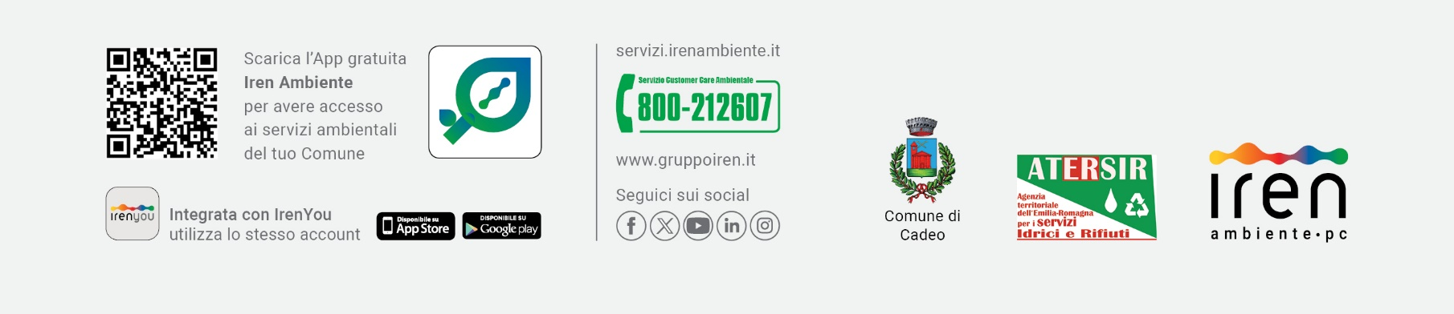
• vetro nel contenitore stradale verde.

Di seguito sono indicati i dettagli utili per conoscere le opportunità informative previste sul territorio comunale e le modalità di riconoscimento degli operatori a domicilio.

OPERATORI IREN A DOMICILIO
Nel mese di settembre gli incaricati di Iren passeranno presso ogni utenza per informare i cittadini e contestualmente consegnare il materiale per la raccolta: saranno identificabili tramite tesserino nominativo verificabile, in caso di dubbi, telefonando al Servizio Customer Care Ambientale Iren 800 212607.
Per ricevere informazioni relative esclusivamente alla raccolta differenziata e ritirare i contenitori, qualora gli informatori non vi abbiano trovato al vostro domicilio, sarà anche possibile rivolgersi ad un Punto Ambiente temporaneo presso il Comune di Cadeo, presentandosi con lo specifico avviso lasciato dagli incaricati Iren: la comunicazione dei giorni e degli orari di apertura avverrà attraverso avvisi sul territorio comunale, la App Iren Ambiente e i media.

INCONTRO INFORMATIVO CON I CITTADINI
A partire dal 1° gennaio 2025, entrerà a regime il sistema di calcolo della Tari puntuale che, oltre a considerare i metri quadrati dell’immobile e il numero di componenti del nucleo famigliare, è calcolato sulla base degli svuotamenti del contenitore grigio. Per illustrare la novità ai cittadini, si terrà un incontro pubblico giovedì 10 ottobre alle ore 21 presso la Sala Consigliare del Comune di Cadeo. L’incontro è aperto a tutti: cittadini e utenze commerciali.
Scaricando inoltre gratuitamente l’App Iren Ambiente su smartphone o tablet è possibile accedere a tutti i servizi ambientali del Comune.

Vi ricordiamo che la raccolta differenziata è una pratica civile, intelligente e utile per ridurre i rifiuti da smaltire. Per recuperare risorse che altrimenti andrebbero perdute. Per dimostrare solidarietà e rispetto alla terra che abitiamo e alla vita futura.
Continuiamo a migliorare insieme.
Maria Lodovica Toma
Sindaca
di Cadeo

Vito Belladonna
Direttore
ATERSIR
Federica Grassi
Amministratore Delegato
Iren Ambiente Piacenza


